14 lipca 2023 r.

Volkswagen Samochody Dostawcze przeprowadzi
w Monachium pierwsze testy autonomicznej jazdy
z pasażerami

- Przedstawiciele rządu, władz publicznych, świata biznesu oraz dziennikarze, podczas pierwszych jazd testowych
z pasażerami otrzymają kompleksowe informacje na temat zaawansowania projektu
- Flota autonomicznych prototypów bazujących na Volkswagenie ID. Buzz wyjedzie na ulice w barwach dostawcy usług transportu współdzielonego, firmy MOIA
- Testy technologii AD z użyciem identycznych prototypów
ID. Buzz, zostały również uruchomione w Ameryce Północnej
- Testy prowadzone na drogach publicznych i na torze testowym, mają dostarczyć jak najwięcej potencjalnych scenariuszy ruchu drogowego
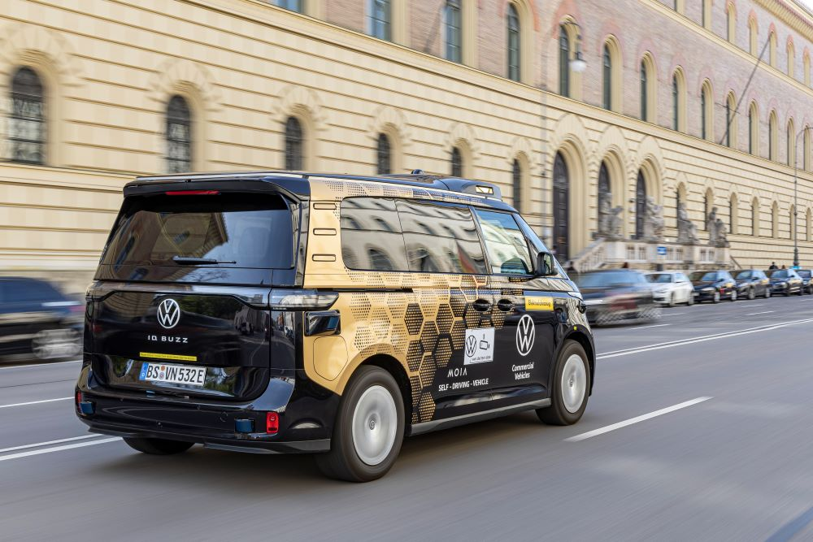
Poznań, 14 lipca 2023 r. Rozwój autonomicznych pojazdów przeznaczonych do wykorzystania w usługach mobilności i transportu jest w Volkswagen Samochody Dostawcze bardzo zaawansowany. Przygotowywany do produkcji seryjnej autonomiczny, w pełni elektryczny Volkswagen ID. Buzz AD (Autonomous Driving), w ciągu najbliższych kilku tygodni po raz pierwszy wyjedzie na ulice, zabierając na swój pokład decydentów ze świata polityki, władz publicznych i biznesu, a także przedstawicieli mediów. Goście zapoznają się w ten sposób z możliwościami sterowania tym pojazdem. Analogiczny program testowy Volkswagena rozpoczął się równolegle w Austin w stanie Teksas, w USA. Proces rozwojowy modelu AD koncentruje się na jego komercyjnym wykorzystaniu w centrach miast
w Europie i Ameryce Północnej, zarówno w ramach programów współdzielenia przejazdów, jak i usług transportowych.
„Rozszerzenie programu wprowadzania pojazdów autonomicznych na Amerykę Północną, jest kolejnym krokiem w naszej globalnej strategicznej mapie drogowej i wynikiem długoterminowej inwestycji” - powiedział Christian Senger, członek zarządu Volkswagen Samochody Dostawcze odpowiedzialny za rozwój autonomicznej jazdy. „Pomoże nam to przetestować, zweryfikować i udoskonalić technologię również na amerykańskich drogach.” Celem projektu jest poszerzenie zarówno komercyjnie dostępnych usług transportowych, jak i zróżnicowanego portfolio mobilności Grupy Volkswagen.
Wykorzystywane w tym projekcie, w pełni elektryczne modele ID. Buzz, są wyposażone w seryjnie produkowane technologie oraz w system autonomicznej jazdy firmy Mobileye. Rozwijająca się flota testowa w toku przejeżdżanych kilometrów gromadzi dane dotyczące różnych scenariuszy jazdy. Każdy z samochodów, zgodnie ze standardem SAE sklasyfikowanych jako pojazdy poziomu 4, jest wyposażony w kamery, radar i lidar. Podczas fazy testowej wszystkie pojazdy są przez cały czas obsługiwane przez nadzorujących je kierowców. Model, charakteryzujący się dużą przestrzenią we wnętrzu, oferuje miejsce dla czterech pasażerów. Gdy tylko będzie gotowy do produkcji seryjnej, może być wytwarzany w dużych ilościach.
W ten sposób może sprostać rosnącym wymaganiom w zakresie mobilności i transportu.
Volkswagen ma duże doświadczenie oraz wiedzę na temat tego, jakie są potrzeby pasażerów i czego potrzebują operatorzy. To niezmiernie ważny aspekt rozwoju takich flot. MOIA – spółka córka Grupy Volkswagen, od 2019 roku działa na rynku jako dostawca usług transportu współdzielonego i do tej pory przewiozła ponad 8,5 miliona pasażerów. MOIA dostarcza również dane do codziennych prac rozwojowych.
Uruchomienie przez Volkswagen Group of America (VWGoA) programu testowego w Teksasie, stanowi kolejny impuls dla globalnych badań
i rozwoju pojazdów autonomicznych Grupy Volkswagen. VWGoA będzie kierować strategią i rozwojem projektu w USA. W tym celu utworzyła spółkę-córkę o nazwie Volkswagen ADMT, LLC. W ten sposób, powołując do życia dwa zespoły badawcze: w Belmont w Kalifornii i Austin w Teksasie, wspierać będzie wdrażanie programu pojazdów autonomicznych.
W przeciwieństwie do Niemiec, gdzie MOIA jako pierwsza będzie korzystać
z autonomicznych pojazdów, Volkswagen nie będzie w przyszłości samodzielnie świadczyć usług autonomicznej jazdy w USA. Będą to robić zewnętrzne firmy z sektora mobilności i transportu.

Kontakt:
Magda Piekarczyk - Olszak
Kierownik komunikacji marketingowej i PR
Volkswagen Samochody Dostawcze
tel.+48 690 406 386
e-mail: magda.piekarczyk@volkswagen.pl

O marce Volkswagen Samochody Dostawcze:
Marka Volkswagen Samochody Dostawcze (VWSD) jako wiodący producent lekkich samochodów dostawczych znacząco i nieustannie kształtuje przemysł transportowy, zarówno towarowy jak i pasażerski. Nasze pojazdy przewożą pracowników budowlanych, rodziny i poszukiwaczy przygód, bułki, paczki i deski surfingowe. Codziennie pomagają niezliczonym ludziom na całym świecie w wykonywaniu swojej pracy, jeżdżą po drogach jako mobilne warsztaty oraz dowożą lekarzy pogotowia i policjantów do miejsc ich interwencji.
W zakładach w Hanowerze (D), Poznaniu (PL), Wrześni (PL) i Pacheco (ARG) około 24 tys. pracowników produkuje serie Transporter, Caddy, Crafter i Amarok, a od 2022 r. – również ID. Buzz – w pełni elektryczny model wzorowany na kultowym VW Bulli. Volkswagen Samochody Dostawcze to w obrębie Grupy Volkswagen wiodąca marka w zakresie jazdy autonomicznej oraz usług mobilności, takich jak Mobility-as-a-Service i Transport-as-a-Service – są to dziedziny, w których marka kształtuje przyszłość mobilności. W ten sposób marka transportuje społeczeństwo jutra wraz z jego wszystkimi wymaganiami ku czystej, inteligentnej i zrównoważonej mobilności. Za taką właśnie mobilnością opowiada się marka Volkswagen Samochody Dostawcze zgodnie ze swoją maksymą: transportujemy sukces, wolność i przyszłość.

